Двухэтапный метод сегментации космических объектов на последовательных изображениях звёздного неба на основе каскада нейросетевых моделей

А. А. Щукин
Санкт-Петербургский государственный университет аэрокосмического приборостроения
Antonovka2310@yandex.ru
М. Д. Поляк
Санкт-Петербургский государственный университет аэрокосмического приборостроения
markpolyak@gmail.com

Аннотация. В работе рассматривается задача обнаружения космических объектов на последовательных изображениях звёздного неба. Для решения данной задачи была разработана вероятностная модель формирования астрономических изображений, учитывающая особенности наблюдаемой сцены, структуру фона, наличие звёздных источников и отображение целевых объектов на последовательности кадров. На основе построенной модели реализован алгоритм каскадной сегментации, включающий два последовательно выполняемых этапа обработки. На первом этапе осуществляется бинарная сегментация изображения с выделением пикселей объекта на фоне. На втором этапе выполняется многоклассовая классификация пикселей с разделением на фон, звёзды и целевой космический объект. Практическая значимость работы заключается в возможности применения разработанных моделей и алгоритмов для автоматизированной обработки последовательных изображений звёздного неба в задачах мониторинга космического пространства.
Ключевые слова: последовательные изображения звёздного неба, вероятностная модель, каскадная сегментация, U-Net, обработка последовательных изображений

Введение
В современных условиях развития космической отрасли учёным приходится сталкиваться с обработкой больших массивов последовательных астрономических изображений с целью обнаружения космических объектов, регистрация которых необходима для решения задач навигационной безопасности, контроля космической обстановки и сопровождения наблюдаемых объектов. К таким объектам относятся искусственные спутники, фрагменты космического мусора, астероиды и другие тела. При этом обработка астрономических данных осложняется наличием большого количества звёздных источников, неравномерностью фонового излучения, а также тем, что целевые объекты могут иметь малые размеры, слабую яркость и проявляться на изображениях в виде смаза или едва заметного перемещения между кадрами. Разработка алгоритма автоматизированной сегментации последовательных изображений направлена на улучшение точности детекции сложных объектов.
В данной работе рассматривается подход к решению указанной задачи, основанный на построении вероятностной модели формирования астрономических изображений и разработке каскадного алгоритма сегментации последовательных кадров. Использование вероятностного моделирования позволяет формировать полностью контролируемые реалистичные синтетические данные для исследования и обучения моделей, а каскадная архитектура сегментации обеспечивает поэтапное выделение информативных областей и последующее уточняющее разделение объектов по классам.

Основная часть

Вероятностная модель для генерации последовательности изображений
Вероятностная модель описывает процесс создания последовательных изображений, содержащая звёздные источники и движущиеся космические объекты разных скоростей [1-3]. Основная цель модели заключается в построении контролируемых размеченных серий кадров, максимально приближенных к реальным изображениям.
В основе модели лежит представление кадра как случайной реализации многокомпонентного процесса, в котором итоговая интенсивность каждого пикселя определяется суммой вкладов от звёздного фона, движущихся объектов, фонового излучения неба и шумов регистрационной аппаратуры. В общем виде яркость пикселя (x, y) в момент времени $t_{k}$ можно представить формулой:
$$I_{k}\left(x,y\right)=D\left(\left(S_{k}\left(x,y\right)+O_{k}\left(x,y\right)\right)∙h\left(x,y\right)+B\left(x,y\right)\right)+N_{k}\left(x,y\right)$$
где $I_{k}\left(x,y\right)$ – яркость пикселя с координатами (x, y) в момент времени k, $D(∙)$ – оператор преобразования сигнала детектором, $S_{k}\left(x,y\right)$ – вклад звёздных источников, $O_{k}\left(x,y\right)$ – вклад движущихся космических объектов, $h\left(x,y\right)$ – функция рассеивания точки (PSF Моффата), $B\left(x,y\right)$ – фон неба, $N_{k}\left(x,y\right)$ – случайная шумовая компонента.
Генерация сцены начинается с задания распределения звёзд по полю кадра. В программной реализации число звёзд, размеры изображения, диапазон звёздных величин и параметры наблюдения задаются явно через параметры генератора. Для звёзд используются случайные координаты в пределах изображения и случайные значения звёздной величины в заданном диапазоне. Переход от звёздной величины m к потоку выполняется на основе стандартного фотометрического соотношения [1]:
$$F={10}^{\left(-0.4\left(m-ZP\right)\right)}$$
где ZP – нулевой пункт фотометрии.
Для каждого движущегося объекта задаются начальные координаты, яркость и компоненты угловой скорости по осям небесной системы координат. Затем скорость пересчитывается в смещение в пикселях с учётом углового масштаба изображения и временного шага между кадрами. В отличие от стационарных звёзд, движущийся объект может иметь смаз внутри одного кадра, возникающий за время экспозиции. Для его описания в модели используется линейное ядро движения, длина и направление которого определяются относительной скоростью объекта.
Следующим этапом является оптическое преобразование идеальной сцены. Точечные источники и объекты до размытия движением описываются функцией рассеяния точки. В реализованной модели используется профиль Моффата с задаваемыми параметрами FWHM и β [8], что позволяет приблизить реальную форму изображения звезды в фокальной плоскости телескопа.
После формирования оптического сигнала моделируется работа фотоприёмника. На этом этапе в изображение добавляется фоновое излучение неба, а затем учитываются основные шумовые процессы. Фотоны, зарегистрированные в каждом пикселе, рассматриваются как случайные величины с пуассоновской статистикой, что соответствует физической природе процесса счёта квантов излучения [1, 9]. В модели также учитываются неоднородности плоского поля и виньетирование, ослабляющее сигнал к краям поля зрения. После этого выполняется перевод сигнала из электронов в ADU с использованием коэффициента усиления матрицы.
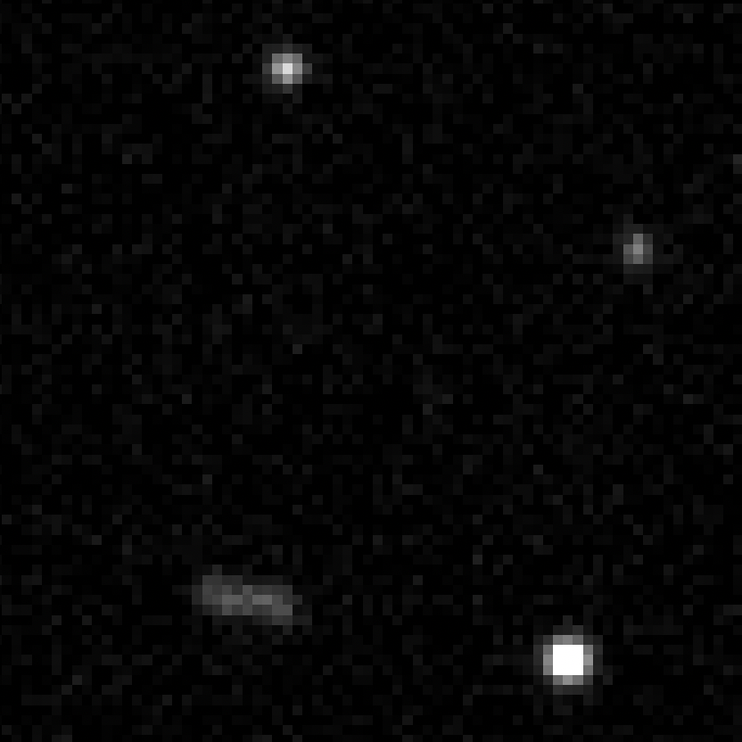
- Синтетическое изображение – результат работы вероятностной модели
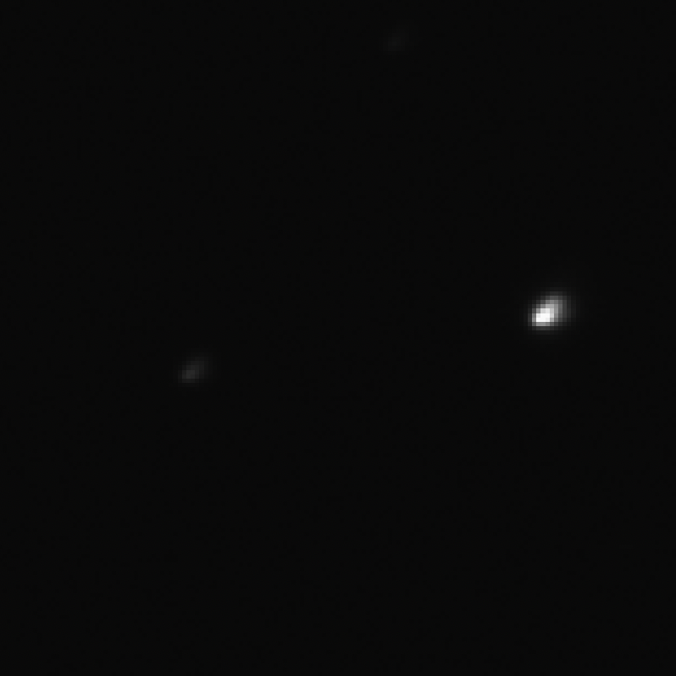
- Пример реального снимка звёздного неба
На рис. 1 и 2 представлены синтетические и реальные снимки звёздного неба. В результате сравнения двух изображений можно утверждать о достаточном правдоподобии искусственных изображений.
В ходе подготовки данных были сформированы обучающая, валидационная и тестовая выборки, предназначенные для обучения и последующей оценки каскадного алгоритма. Каждая выборка состоит из трёх поднаборов: серий с быстрыми объектами, имеющими угловую скорость 5–8″/мин; серий с медленными объектами, движущимися со скоростью 0,5–3″/мин; а также смешанного поднабора, в котором в равной степени представлены серии с быстрыми и медленными объектами. Каждый поднабор включает 360 серий по 20 кадров в каждой. Во все наборы данных были включены серии, содержащие только звёздные источники без целевых объектов. Данная структура выборок позволяет оценивать его устойчивость при наличии объектов различной динамики и в условиях отсутствия целевых объектов на изображениях.

Первый этап каскадной сегментации
Задача первого этапа каскадной сегментации заключается в отборе информативных пикселей, которые затем передаются на следующий этап обработки. Необходимость такого этапа обусловлена высокой сложностью исходных данных: на изображениях звёздного неба присутствуют шумовые артефакты, неравномерный фон, а также большое число звёздных источников, визуально близких к слабым космическим объектам. В этих условиях непосредственное решение многоклассовой задачи на исходных кадрах оказывается недостаточно устойчивым и требует предварительного сокращения объёма нерелевантной информации.
На первом этапе используется нейросетевая модель типа U-Net, построенная на свёрточных слоях и ориентированная на выполнение бинарной сегментации. В рамках данной постановки каждый пиксель изображения относится к одному из двух классов: фон или объект. Под объектом на первом этапе понимается любая потенциально значимая область сцены, которая может соответствовать как целевому космическому объекту, так и звёздному источнику либо иному яркостному образованию, требующему дальнейшего анализа.
Использование U-Net на данном этапе обусловлено особенностями её архитектуры, сочетающей нисходящую ветвь извлечения признаков и восходящую ветвь восстановления пространственного разрешения. Данная структура позволяет учитывать локальные детали изображения и более широкий контекст сцены [4–7].
Функционально первый этап каскада выполняет роль интеллектуальной альтернативы простым методам пороговой обработки и классическим инструментам выделения источников, таким как SExtractor [10]. В пороговом подходе фон отделяется по яркости, в рассматриваемой задаче такой способ оказывается недостаточным: слабые космические объекты могут обладать интенсивностью, сопоставимой с шумовыми пикселями или даже меньшей по сравнению с отдельными фоновыми выбросами.
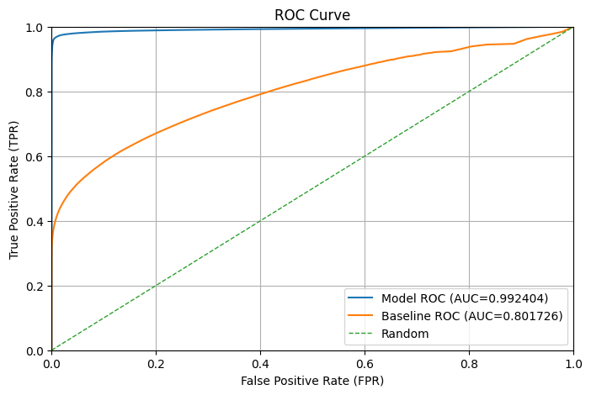
- ROC-кривые базового порогового решения и классификации нейронной сети
На рис. 3 представлен график двух ROC-кривых, который подтверждает преимущество использования нейросетевого подхода по сравнению с тривиальной базовой моделью, построенной на основе бинарного классификатора по порогу яркости пикселей. Нейросетевой подход дает значение метрики ROC-AUC, близкое к единице (0,99), что существенно выше базового решения (0,80).
- МЕТРИКИ ПЕРВОГО ЭТАПА СЕГМЕНТАЦИИ
Series type | Frames | Precision | Recall | Dice
Fast | 2160 | 0.9524 | 0.8377 | 0.8914
Slow | 2160 | 0.9548 | 0.8704 | 0.9107
Mixed | 2160 | 0.9540 | 0.8509 | 0.8995

Значения Precision во всех категориях превышают 0.95, что свидетельствует о низком уровне ложных срабатываний: модель редко классифицирует фоновые пиксели как значимые объекты.
Показатель Recall варьируется в диапазоне 0.838–0.870, что указывает на то, что модель пропускает около 13–16% истинно положительных пикселей. Наиболее низкий Recall наблюдается для серий типа Fast (0.8377), что объясняется особенностями быстрых объектов: их след на отдельном кадре более размыт и слабоконтрастен по сравнению с медленными объектами.
Метрика Dice, отражающая баланс между Precision и Recall, составляет 0.891–0.911 для всех типов серий. Наилучший результат достигнут для медленных объектов (Dice=0.9107). Результаты для смешанных серий (Dice=0.8995) занимают промежуточное положение между двумя крайними случаями.
Результатом работы первого этапа является бинарная маска, в которой подавляющая часть фоновых пикселей исключается из дальнейшего рассмотрения, а области, содержащие объекты, сохраняются для последующего уточняющего анализа. Небольшой разброс метрики Dice, порядка 2%, свидетельствует об устойчивости модели к разным по скорости объектам.

Второй этап сегментации
Второй этап каскадной сегментации предназначен для уточняющего анализа предварительно отфильтрованных последовательных изображений и решения задачи многоклассового разделения пикселей на фон, звёзды и целевой космический объект. Основная цель второго этапа заключается в том, чтобы на основе пространственно-временного анализа отличить звёздные источники от движущихся космических объектов.
На вход второй модели подаются последовательности, состоящие из пяти кадров, где каждый кадр предварительно проходит через первую модель каскада, выполняющую бинарную сегментацию на первом этапе. Для лучшей работоспособности пространственно-временной модели каждый кадр сжимается в два раза. Итоговая сегментация выполняется для пятого кадра последовательности, однако решение принимается с учётом информации, содержащейся во всех пяти кадрах.
Архитектурной основой второго этапа является модель U-Net, дополненная слоями ConvLSTM [11]. Данные слои позволяют учитывать как пространственные признаки в пределах одного кадра, так и временные зависимости между последовательными кадрами. Данное решение позволяет находить любые по скорости объекты, которые встречаются в обучающем наборе данных.
- МЕТРИКИ ВТОРОГО ЭТАПА СЕГМЕНТАЦИИ
Series type | Windows | Class | Precision | Recall | Dice
Fast | 1728 | Stars | 0.8553 | 0.9457 | 0.8982
Fast | 1728 | Objects | 0.7455 | 0.7756 | 0.7603
Slow | 1728 | Stars | 0.8555 | 0.9474 | 0.8991
Slow | 1728 | Objects | 0.7913 | 0.8768 | 0.8318
Mixed | 1728 | Stars | 0.8585 | 0.9468 | 0.9005
Mixed | 1728 | Objects | 0.7557 | 0.7999 | 0.7772

Сегментация звёздных источников демонстрирует высокое качество на всех типах серий. Значения Dice составляют 0.898–0.901, при этом Recall превышает 0.945 во всех случаях, что свидетельствует о том, что модель уверенно обнаруживает стационарные звёздные источники.
Сегментация целевых объектов является наиболее сложной подзадачей и показывает более низкие результаты по сравнению со звёздами. Наилучший результат достигнут для медленных объектов (Dice=0.8318), что объясняется их стабильным и предсказуемым движением. Наихудший результат наблюдается для быстрых объектов (Dice=0.7603), где объект успевает значительно сместиться за 5 кадров, затрудняя сегментацию последнего кадра окна. Смешанные серии занимают промежуточное положение (Dice=0.7772).
Для качественной оценки применимости разработанного метода к реальным астрономическим данным модель была применена к реальному снимку звёздного неба, предоставленному Крымской Астрофизической Обсерваторией. На рис. 4 показан исходный кадр и результат каскадной сегментации: синим цветом отмечены обнаруженные звёздные источники, жёлтым — целевые космические объекты.
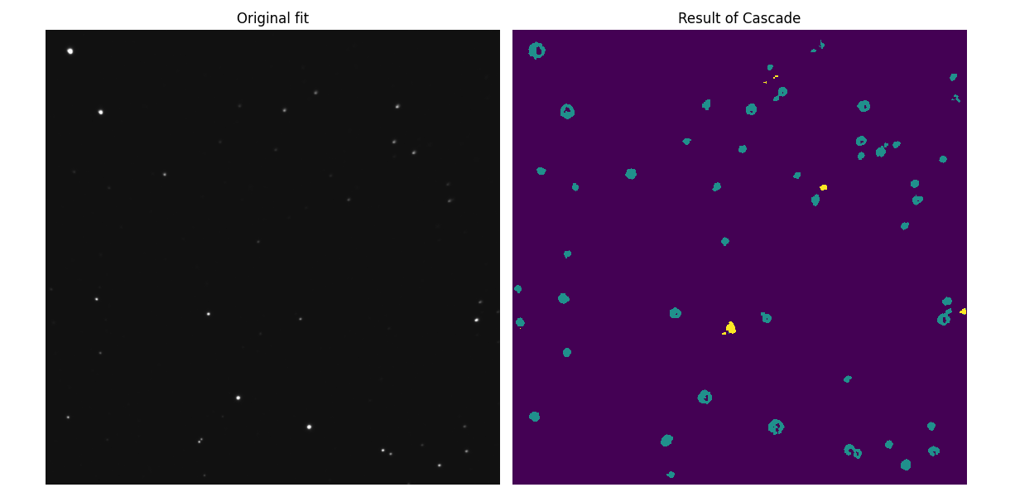
- Результат применения каскадной модели к реальному снимку звёздного неба

Заключение
В результате выполненной работы была решена задача разработки метода обнаружения и сегментации космических объектов на последовательных изображениях звёздного неба.
В ходе исследования была построена вероятностная модель формирования астрономических изображений, учитывающая структуру сцены, наличие звёздных источников, фоновые компоненты, шумовые искажения и особенности отображения движущихся объектов на последовательности кадров. Практическим результатом реализации данной модели стал программный генератор синтетических данных, позволяющий формировать контролируемые наборы последовательных изображений, пригодные для обучения и тестирования алгоритмов обработки. На основе разработанной вероятностной модели был сформирован набор обучающих, валидационных и тестовых данных, включающий серии изображений с объектами различных классов динамики, а также последовательности, содержащие только звёздные источники без целевых объектов. Это обеспечило возможность исследования алгоритма в условиях, приближённых к различным практическим сценариям наблюдения.
Для решения задачи сегментации была разработана каскадная нейросетевая архитектура, состоящая из двух последовательно применяемых этапов. Первый этап реализует интеллектуальную фильтрацию фона с помощью модели U-Net и выполняет бинарную сегментацию на классы «фон» и «объект». Его назначение состоит в предварительном выделении потенциально значимых областей изображения и сокращении объёма нерелевантной информации. Второй этап представляет собой уточняющую многоклассовую сегментацию на основе архитектуры U-Net с ConvLSTM-слоями. Данная модель обрабатывает последовательности из пяти кадров, предварительно прошедших бинарную фильтрацию, и формирует итоговую сегментацию пятого кадра с разделением пикселей на фон, звёзды и целевой космический объект. Использование ConvLSTM позволило учитывать не только пространственные признаки сцены, но и временную динамику движения объектов, в том числе их смаз и смещение между кадрами.

Благодарность
Хотим выразить благодарность сотруднику Крымской Астрофизической Обсерватории Василию Владимировичу Румянцеву за интерес к работе и предоставление пояснений и материалов по предметной области.

Список литературы
- Небо и телескоп / ред.-сост. В. Г. Сурдин. М.: ФИЗМАТЛИТ, 2009. 424 с. (Астрономия и астрофизика).
- Попов Г.М. Современная астрономическая оптика. М.: Наука, Гл. ред. физ.-мат. лит., 1988. 192 с.
- Schroeder D.J. Astronomical Optics. Amsterdam: Elsevier, 2012. 352 p.
- Щукин А.А., Поляк М.Д. Интеллектуальные методы классификации динамических объектов в околоземном пространстве по данным оптических наблюдений. // Пилотируемые полеты в космос. 2025. № 4(57). С. 49-61
- Ronneberger O., Fischer P., Brox T. U-Net: Convolutional Networks for Biomedical Image Segmentation // In: Medical Image Computing and Computer-Assisted Intervention – MICCAI 2015. Lecture Notes in Computer Science, vol. 9351. Cham: Springer, 2015. P. 234–241. DOI: 10.1007/978-3-319-24574-4_28
- Шквиро С.А., Поляк М.Д. Применение U-Net для выделения рядов виноградника по данным дистанционного зондирования Земли // V Международная конференция по нейронным сетям и нейротехнологиям (NeuroNT'2024): Сб. докладов конференции, Санкт-Петербург, 20 июня 2024 года. Санкт-Петербург: Санкт-Петербургский государственный электротехнический университет ЛЭТИ им. В.И. Ульянова (Ленина), 2024. С. 106-109.
- Щукин А.А., Поляк М.Д. Сравнительный анализ методов машинного обучения для классификации объектов на последовательных изображениях звёздного неба // VI Международная конференция по нейронным сетям и нейротехнологиям (NeuroNT'2025): материалы конференции, Санкт-Петербург, 04–05 июня 2025 года. Санкт-Петербург: Санкт-Петербургский государственный электротехнический университет «ЛЭТИ» им. В. И. Ульянова (Ленина), 2025. С. 24–27. EDN SYAEVC.
- Moffat A. F. J. A theoretical investigation of focal stellar images in the photographic emulsion and application to photographic photometry // Astronomy & Astrophysics. 1969. Vol. 3. P. 455–461.
- Howell S. B. Handbook of CCD Astronomy / 2nd ed. Cambridge: Cambridge University Press, 2006. 238 p.
- Bertin, E., Arnouts, S. SExtractor: Software for source extraction // Astronomy and Astrophysics Supplement Series. 1996. Vol. 117, No. 2. P. 393–404. DOI: 10.1051/aas:1996164
- Shi, X., Chen, Z., Wang, H., Yeung, D.-Y., Wong, W.-K., Woo, W.-C. Convolutional LSTM Network: A Machine Learning Approach for Precipitation Nowcasting // Advances in Neural Information Processing Systems (NeurIPS). 2015. Vol. 28. P. 802–810.

